МИНИСТЕРСТВО НАУКИ И ВЫСШЕГО ОБРАЗОВАНИЯ  
РОССИЙСКОЙ ФЕДЕРАЦИИ

Федеральное государственное автономное образовательное учреждение   
высшего образования

«КРЫМСКИЙ ФЕДЕРАЛЬНЫЙ УНИВЕРСИТЕТ им. В. И. ВЕРНАДСКОГО»

ФИЗИКО-ТЕХНИЧЕСКИЙ ИНСТИТУТ

Кафедра компьютерной инженерии и моделирования

ОТЧЕТ ПО ПРАКТИЧЕСКОЙ РАБОТЕ №4

**«**Структурная организация Arduino. Изучение аппаратной и программной части»

по дисциплине «Микропроцессорные системы»

студента 3 курса группы ИВТ-б-о-222(2)

Гоголев Виктора Григорьевича

09.03.01 «Информатика и вычислительная техника»

Симферополь, 2025

Цель работы: изучение технических характеристик микроконтроллерной платы Arduino Uno. Написание простой программы и программирование платы.

Создать программу по изменению состояния светодиода (LED, подключен к выводу 13) при нажатии внешней кнопки.

Ход работы

Для написания программы я воспользовался эмулятором WOKWI. Перешел на сайт, далее выбрал Arduino -> Arduino uno.

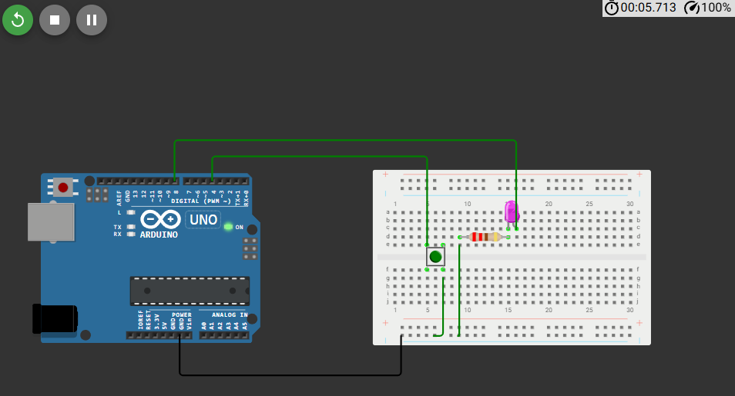

Рисунок 1 – схема подключения элементов

Для реализации задания потребовалось:

* Arduino Uno / Arduino Nano / Arduino Mega;
* макетная плата;
* светодиод;
* 1 резистора 220 Ом;
* 1 тактовая кнопка;
* провода «папа-папа».

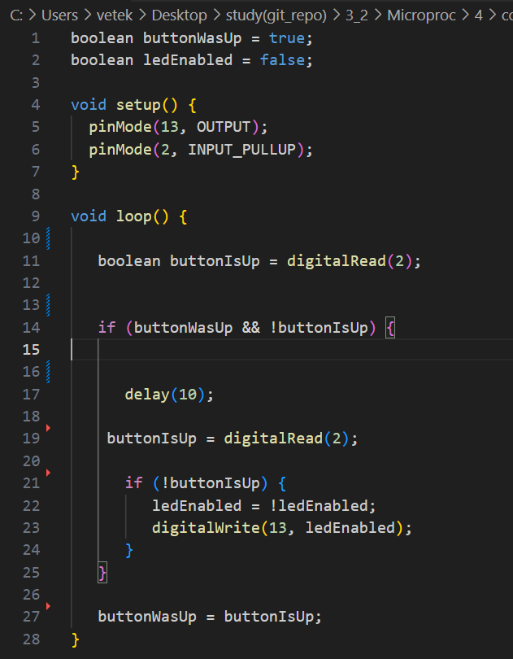Рисунок 2 – программный код

ВЫВОД

Данная задача демонстрирует базовый, но важный принцип взаимодействия аппаратной части (электроники) и программного обеспечения (кода) в микроконтроллерах на примере Arduino.

1. С точки зрения электроники:

Кнопка и светодиод подключены к Arduino с использованием минимального набора компонентов (резисторы, провода).

Подтягивающий резистор (внутренний или внешний) обеспечивает стабильное состояние сигнала, а токоограничивающий резистор защищает светодиод.

1. С точки зрения программирования:

Программа использует простую логику для обработки нажатия кнопки и управления светодиодом.

Учет дребезга контактов и сохранение предыдущего состояния кнопки делают систему надежной и устойчивой к ошибкам.

Итоговый результат:

Каждое нажатие кнопки инвертирует состояние светодиода, что наглядно показывает, как микроконтроллер может взаимодействовать с внешними устройствами.